泛舟智能
泛舟智能远程开关使用说明书
FZ-KZ-3.3 / FZ-KZ-4.7 · 4G 不限距离控制
使用说明书
泛舟智能科技有限公司
江苏省兴化市长安北路 85 号 电话：189-2171-6258

产品概述
远程开关系统由手机端 APP（微信小程序“泛舟智达”）、云端服务器与远程开关终端三部分组成，用于对交流接触器进行不限距离的远程吸合 / 断开控制。FZ-KZ-3.3 支持单向转动、FZ-KZ-4.7 支持正转 / 正反转控制（多用于大棚控制柜）。

技术参数
终端型号 | FZ-KZ-3.3（单向）/ FZ-KZ-4.7（正反转）
网络 | 4G 全网通，覆盖广
输出 | 每控制板 4 路输出（一个网关可带多路控制板）
保护 | 电流检测、缺相、过载、过流保护；闭环运行；断电报警
本地定时 | 可设 48 组
远程能力 | 不限距离；多人协同；断电记忆；控制补发 3 次
联动 | 场景联动（与采集器配合，如溶氧 / pH / 液位触发增氧机）
报警 | 缺相报警、断电断网电话提醒、实时电流上报

性能特点
• 云端定时不限数量，本地定时 48 组，断网仍可按本地定时执行。
• 多人分享控制，适合无人值守与协同管理。
• 实时电流监测，超阈值自动关闭并报警。
• 断电记忆保持最后状态；断电 / 断网报警并电话提醒。
• 控制补发 3 次，保证指令可靠送达。

应用场景
• 农业大棚：卷帘机、风机、灌溉等 via 交流接触器远程开关。
• 水产养殖：增氧机、水泵远程启停与溶氧联动。
• 需多人协同、远程不限距离控制的各类交流设备。

使用说明
• 安装：接入输入电源，设备输出端接在交流接触器下口；须由专业电工安装，接线拧紧、注意用电安全。
• 绑定：微信搜索“泛舟智达”小程序，点“＋”扫设备二维码绑定（一 IMEI 一用户，已被绑定需通过分享）。
• 控制：点击开关 1–4 即吸合 / 断开对应输出（网络延时约 3 秒）；强制开关可在本端操作并与 APP 同步。
• 定时 / 场景：可添加定时开关（时间段定时）与手动 / 自动场景（条件联动）。
• ⚠ 安全：设置限流数值须考虑启动电流，应放大 1.3 倍。
• ⚠ 安全：缺相时终端切断输出并上报，请排查设备 / 线路以免损坏。
• ⚠ 安全：设备离线判定为离网；关联建议“一个采集设备关联一个控制开关”以避免阈值判断混乱。

产品图示与参考资料
以下图片均取自原开发文档，按原文档出现顺序保留，供接线、外观与结构参考。
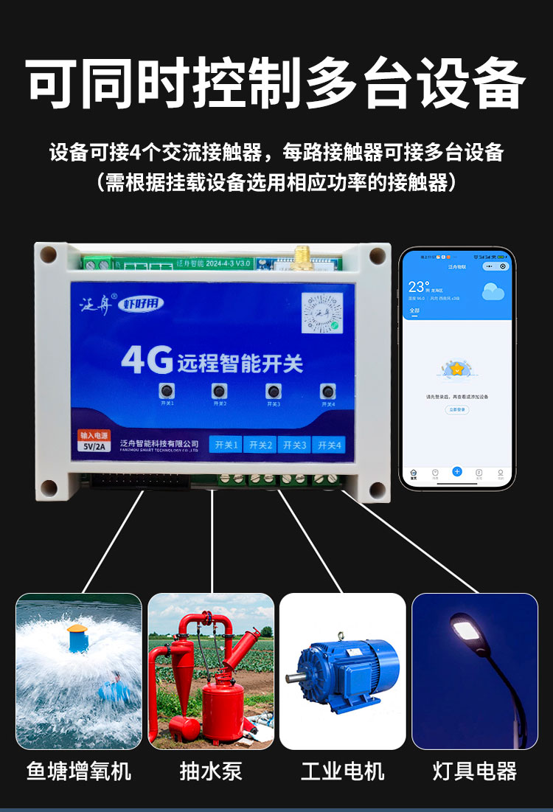
图1 泛舟智能远程开关
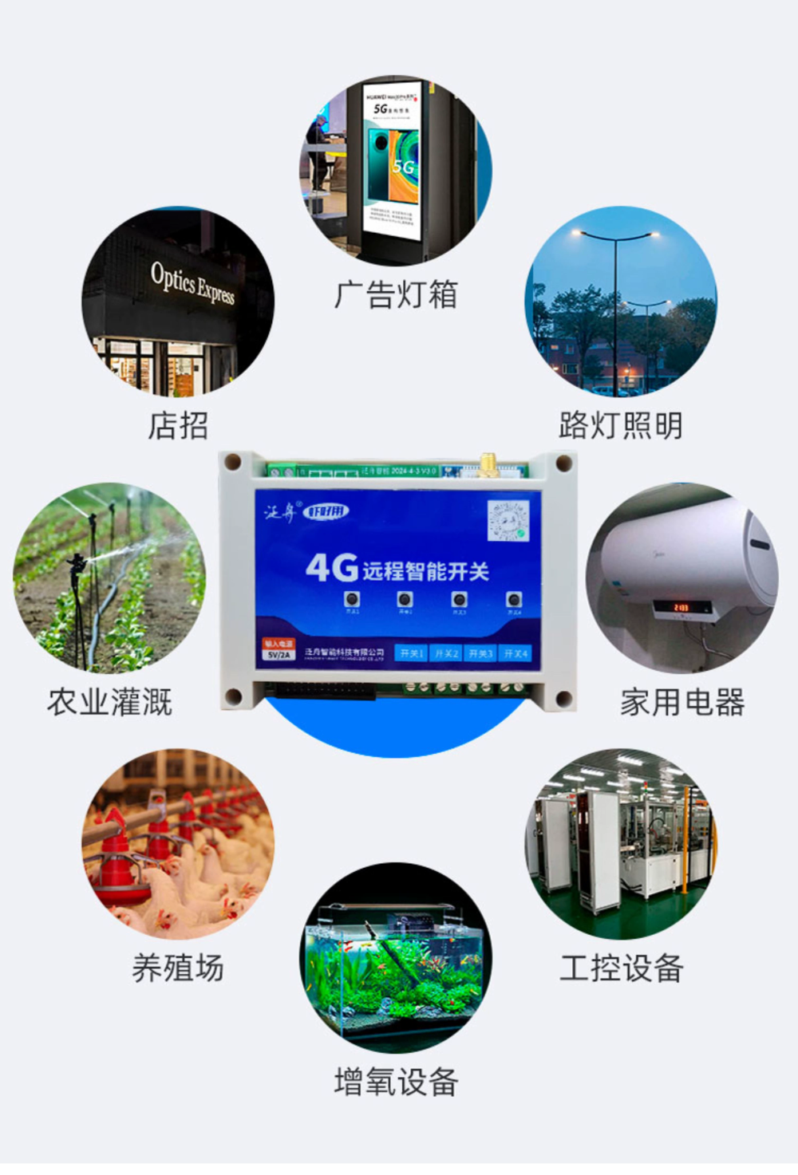
图2 远程开关终端如图：
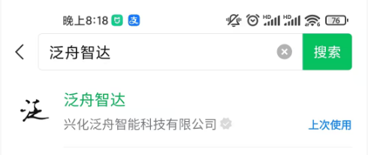
图3 远程开关终端如图：

图4 接线示意图：
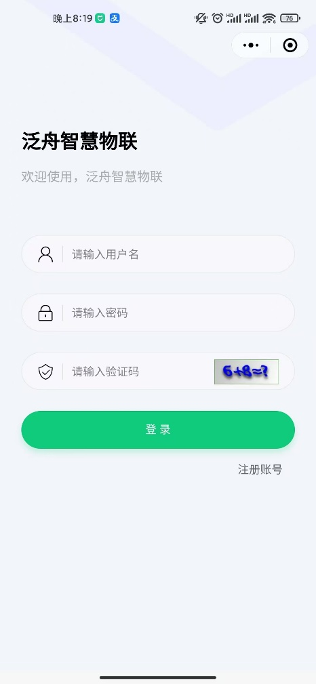
图5 接线示意图：
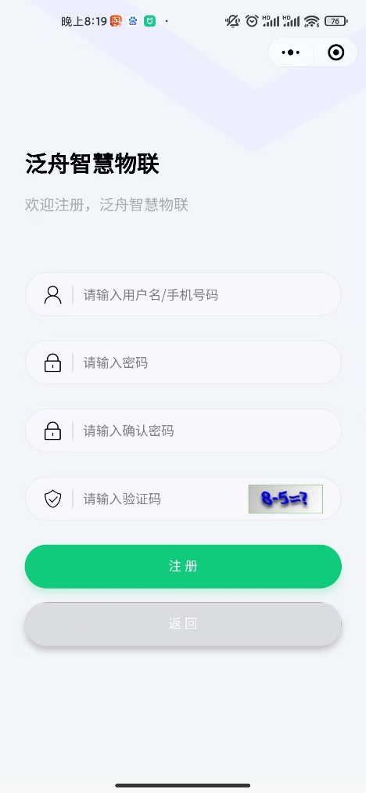
图6 接线示意图：
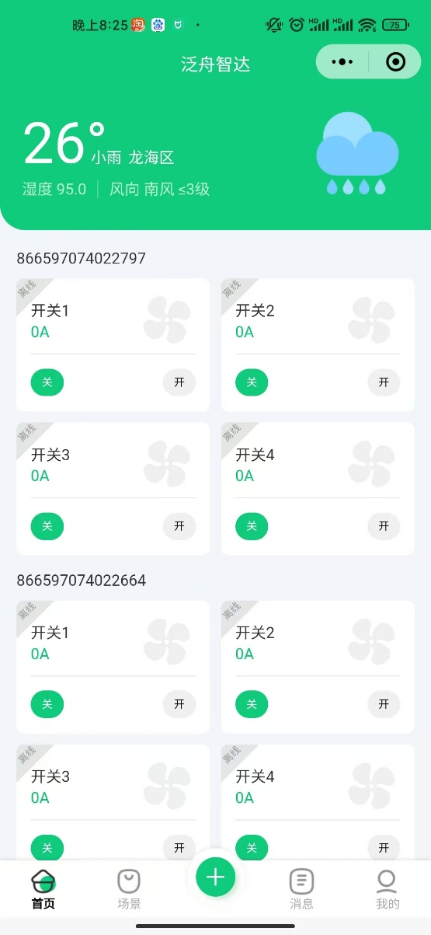
图7 应用场景：
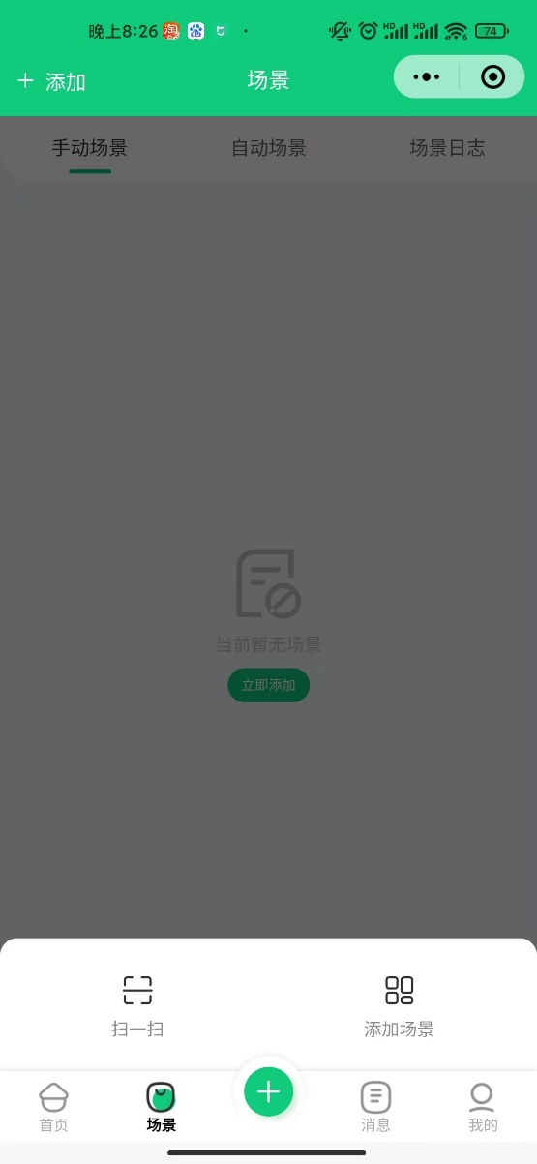
图8 应用场景：
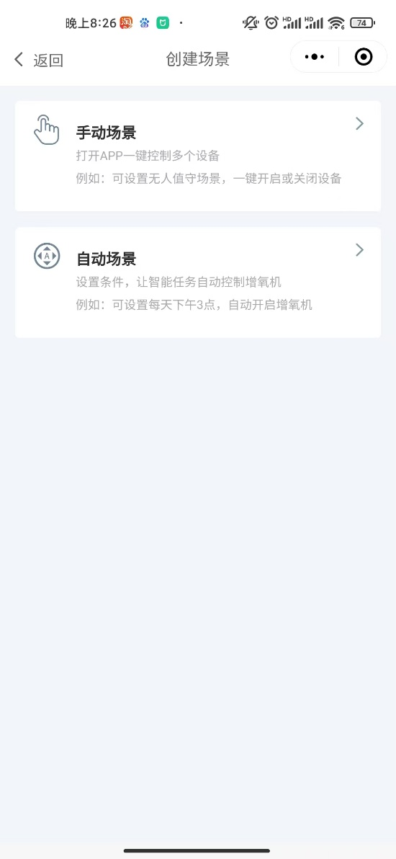
图9 用户可以通过微信搜索“泛舟智达”小程序。
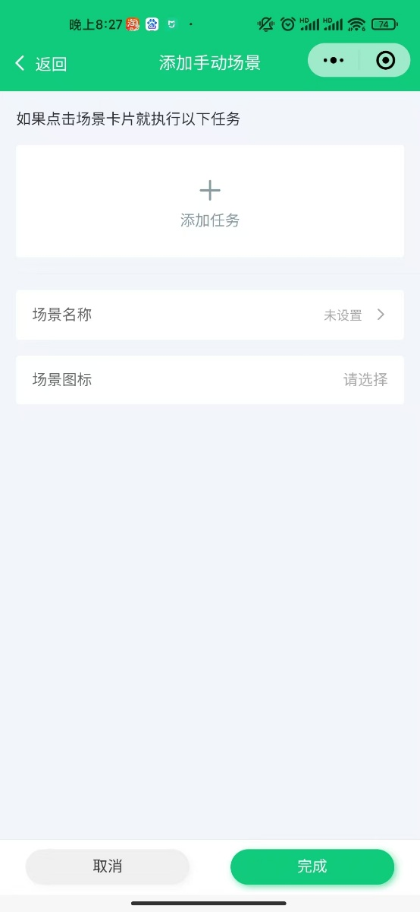
图10 或扫描小程序二维码
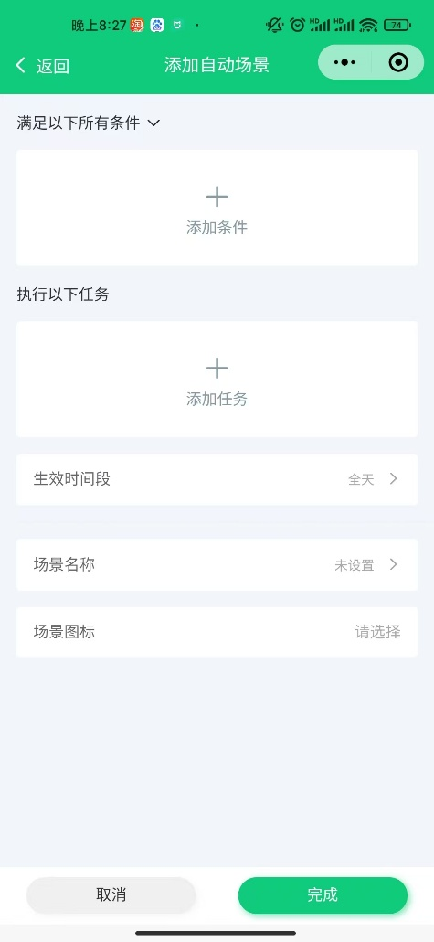
图11 注册及登录
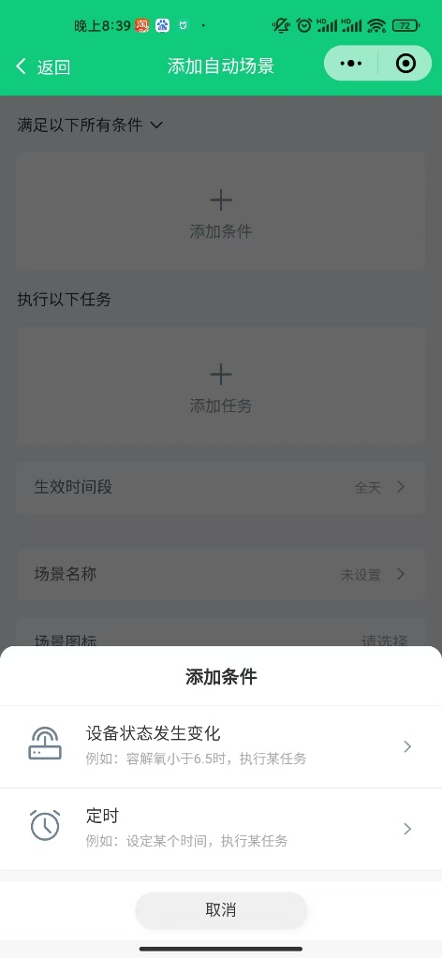
图12 绑定设备：通过点击页面下端中间的+号，选择扫一扫来绑定设备二维码。（注：一台设备配对一个二维码，如已被用户绑定则其他人无法通过二维码扫面绑定设备，只能通过设备分
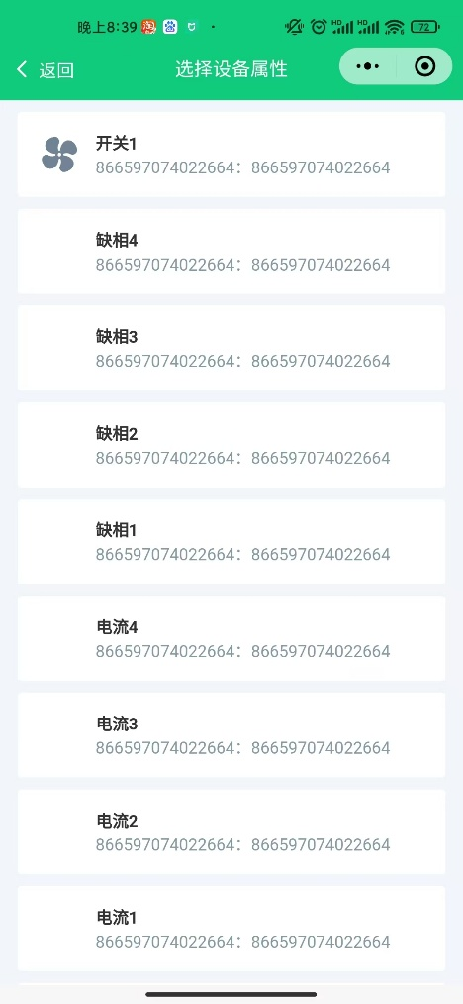
图13 手动场景：通过添加设备如远程开关，创建一个场景，点击该场景即可同时控制添加设备的多个开关。可用于无人值守场景，实现一键控制。
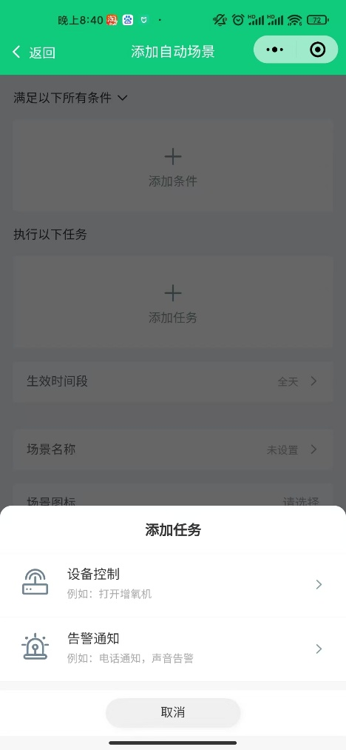
图14 自动场景：通过添加设备设置条件，实现定时控制设备，或者通过条件设置如溶氧ph液位采集数值控制设备开启或关闭增氧机等设备（注：注意对应远程开关设备的开关序号1，2
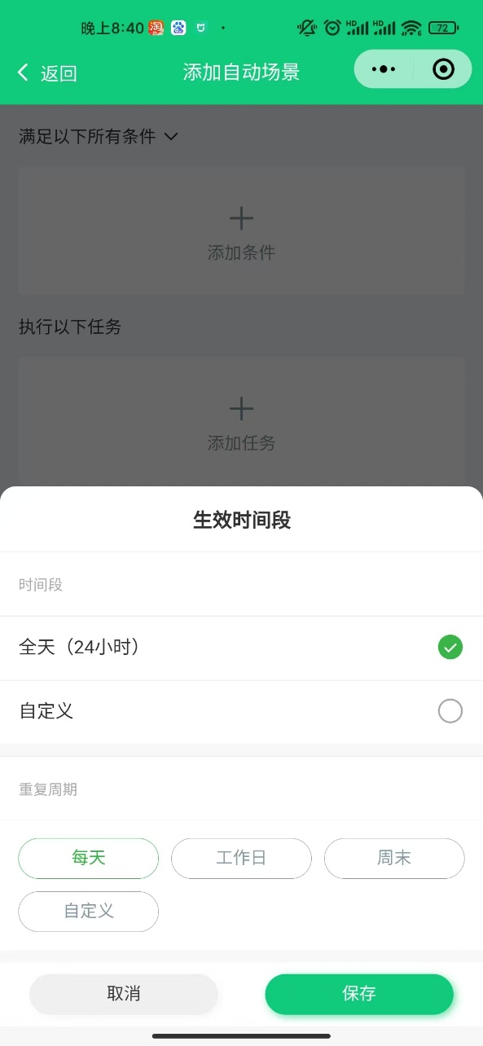
图15 自动场景：通过添加设备设置条件，实现定时控制设备，或者通过条件设置如溶氧ph液位采集数值控制设备开启或关闭增氧机等设备（注：注意对应远程开关设备的开关序号1，2
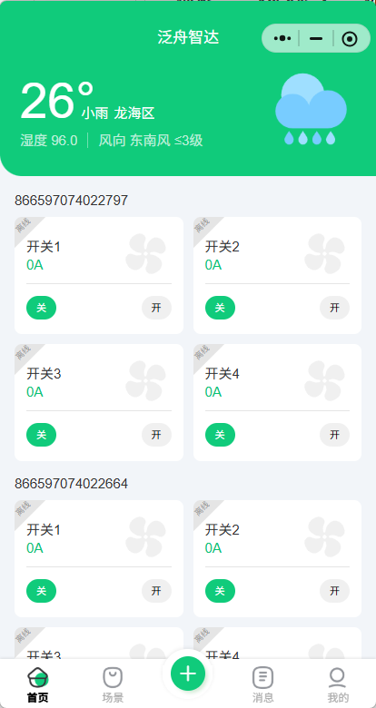
图16 自动场景：通过添加设备设置条件，实现定时控制设备，或者通过条件设置如溶氧ph液位采集数值控制设备开启或关闭增氧机等设备（注：注意对应远程开关设备的开关序号1，2
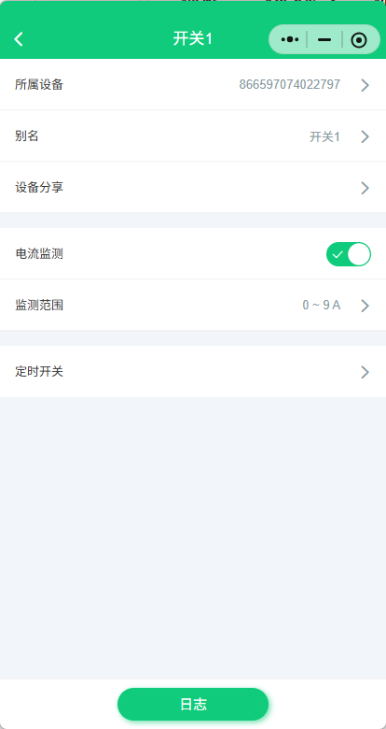
图17 定时开关：
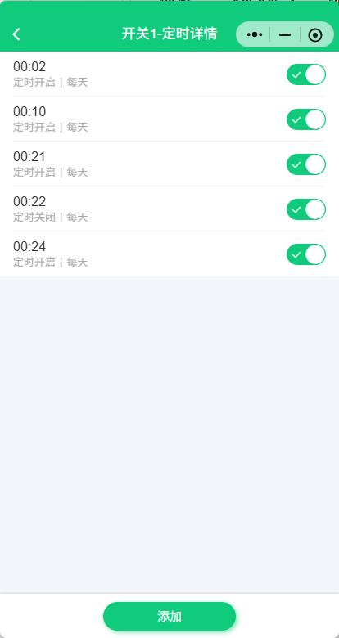
图18 点击“开关1” 点击“定时开关”
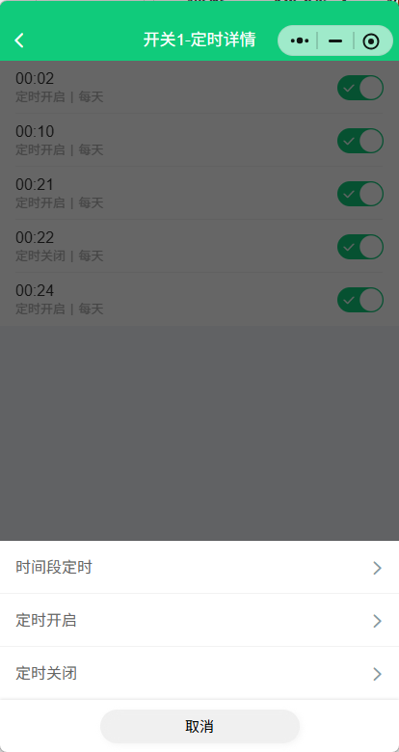
图19 点击“添加” 点击“时间段定时”，“定时开启”，“定时关闭”
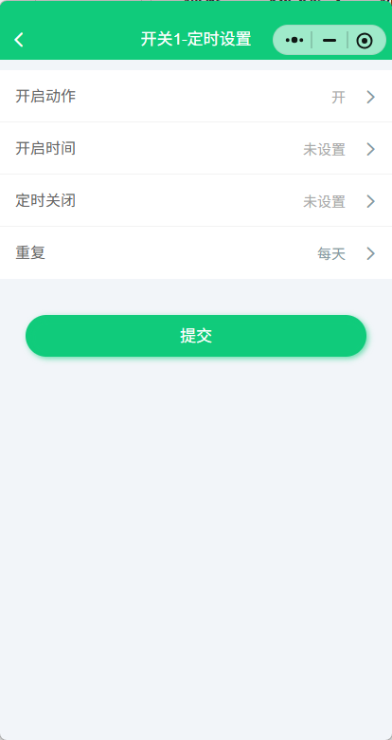
图20 完成支付后，设备有效期会自动根据套餐年限更新
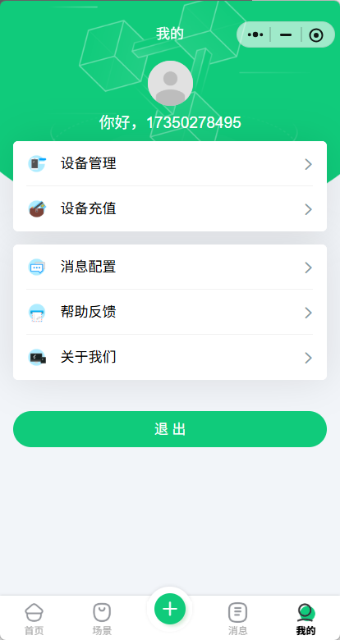
图21 完成支付后，设备有效期会自动根据套餐年限更新
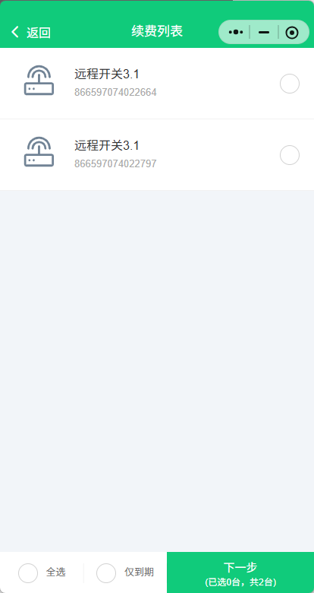
图22
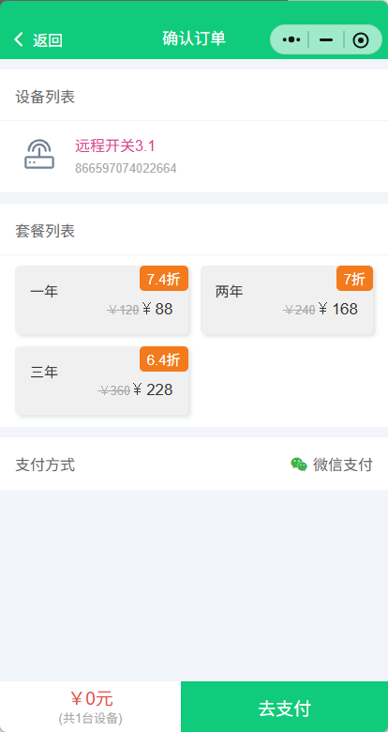
图23
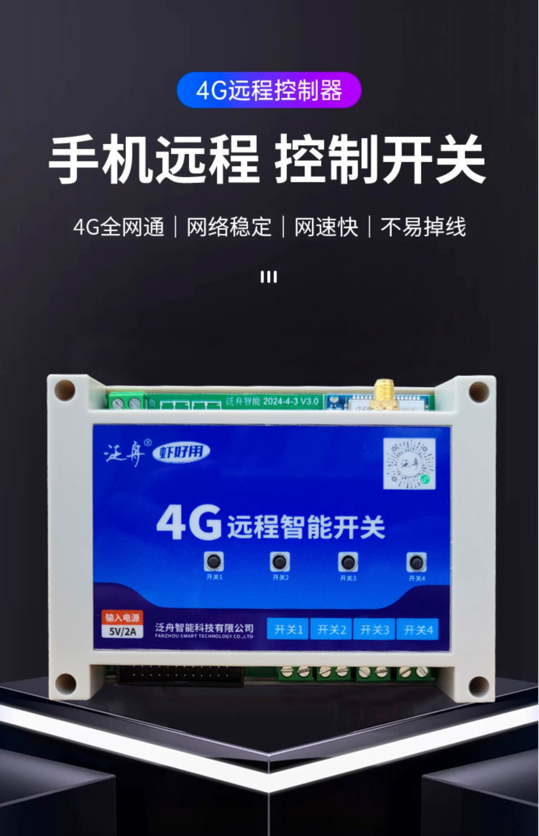
图24
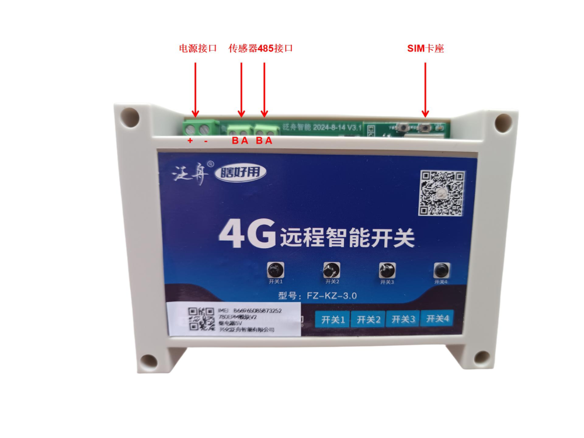
图25
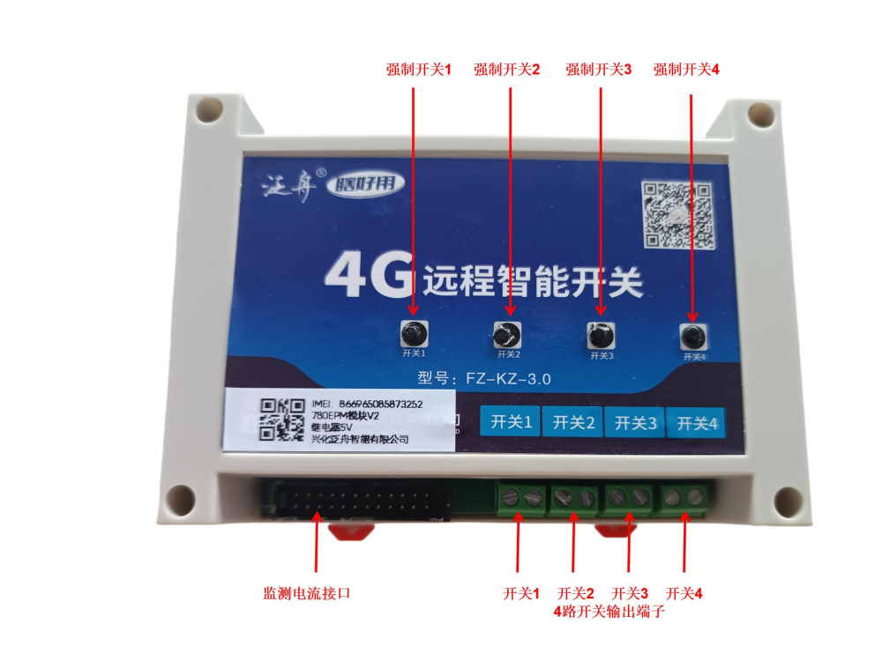
图26
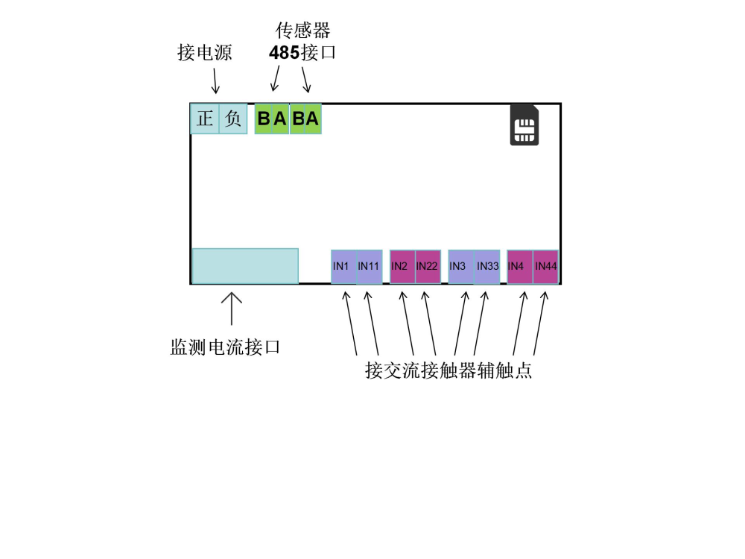
图27
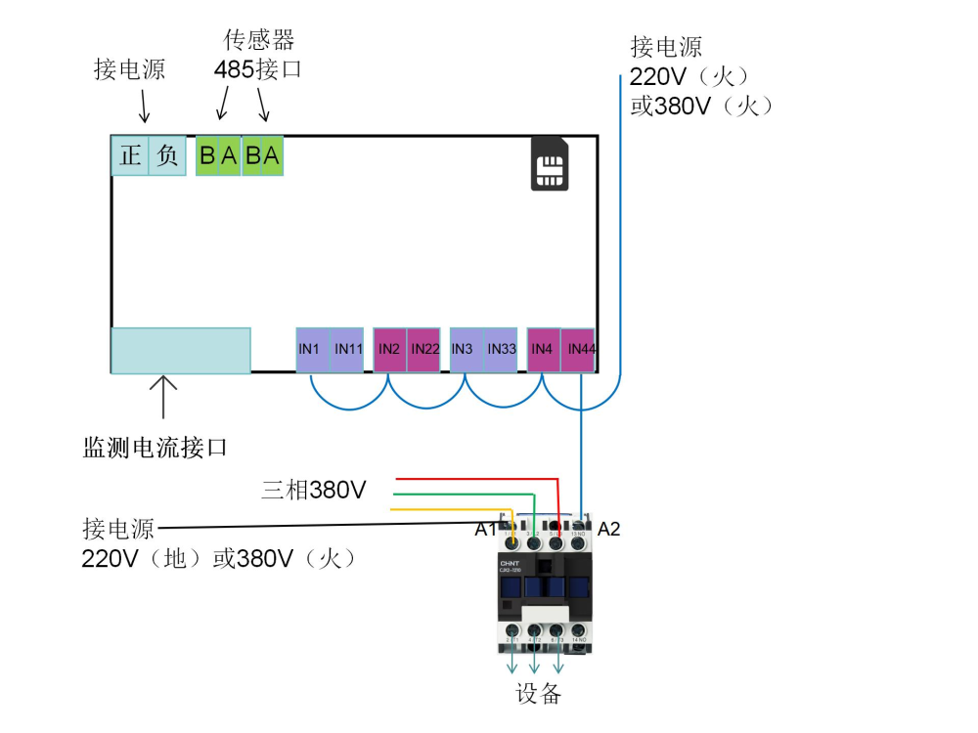
图28
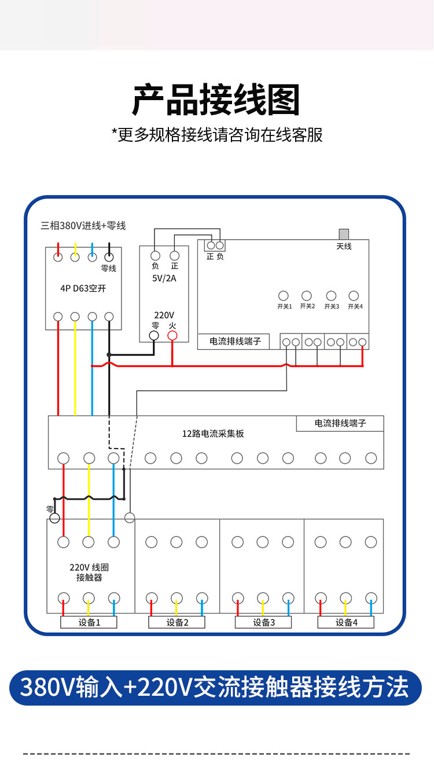
图29

